Замостьянов, А. «Благолепнее не было в мире лица…» Александр Невский /Арсений Замостьянов . – Текст : электронный // Год литературы. РФ: [сайт].- Москва : Российская газета, © 2014.- Режим доступа: https://godliteratury.ru/articles/2021/03/01/blagolepnee-ne-bylo-v-mire-lica-aleksandr-nevskij . – (дата обращения: 03.03.2021).

Его любили три «поворотных» правителя в истории нашей страны – Иван Грозный, Пётр Великий и Иосиф Сталин. Но не меньше Александра Невского любила русская литература.
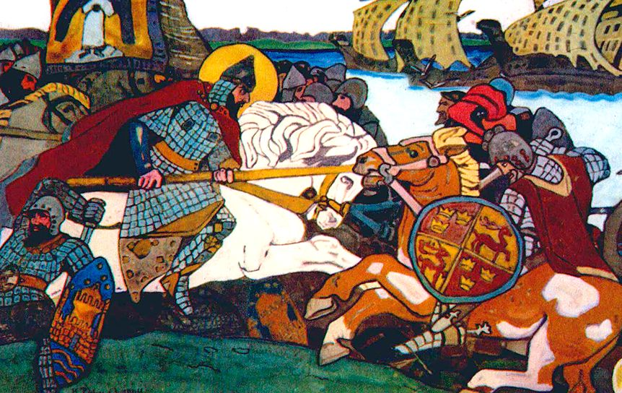
Николай Рерих. «Александр Невский поражает ярла Биргера»

Князя Александра Невского до сих пор почти вся Россия знает и по имени, и в лицо. И в этом заслуга художников, иконописцев, скульпторов, которые создали его образ. Литература на этот раз оказалась вспомогательной силой. Но – важной! И поговорить о литературном образе Александра Ярославича стоит.

Его любили три «поворотных» правителя в истории нашей страны – Иван Грозный, Пётр Великий и Иосиф Сталин. Орден Александра Невского существовал и в Российской империи, и в Советском Союзе, существует такая награда и в современной России.

А вот литераторы обращались к образу Александра Невского гораздо реже, чем, например, художники.
Правда, житие Александра Невского – повесть о его деяниях – появилось задолго до канонизации князя и не менее тринадцати раз переписывалось разными авторами в новом ключе.

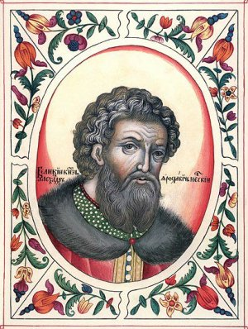

Для митрополита Макария и Ивана Грозного, создававших из великого княжества Московского царство, он был образцом мудрого государя. Грозный гордился им – своим прямым предком, основателем дома великих князей Московских (хотя чаще его называли домом Ивана Калиты, но начался он с Даниила Александровича – сына Невского).

Миниатюра из «Царского титулярника»

Князь, царский любимец

Его и канонизировали в 1547 году, при молодом Грозном, как благоверного князя, хотя почитали и до этого. Это случилось на Поместном соборе, когда митрополит Макарий решил укрепить веру канонизацией сразу четырнадцати святых общецерковного почитания и шести – местночтимых. Среди первых, кроме Александра, на том соборе прославили, например, Савву Сторожевского и Пафнутия Боровского – их прославили монашеские подвиги. Среди местночтимых, которых канонизировали в тот год, в наше время наиболее известны Пётр и Февронья Муромские.

С эпохой Ивана Грозного связаны и самые яркие легенды о целительной силе мощей святого князя и молитв ему. Князь-предок вдохновлял (и, как считал царь, благословлял) Грозного на поход против ливонцев. Ведь Иван Васильевич возвращал русскую землю, связанную с подвигами Александра Невского!

Прошло еще полтора века – и новый царь, Пётр Алексеевич, еще выше поднял знамя Александра Невского, доказывая свое родовое право на северо-западные земли, подпавшие под шведскую власть.

Феофан Прокопович – близкий к Петру один из первых наших писателей-классицистов и в то же время – проповедник и идеолог имперского строительства, свидетельствовал: «При Неве... благословенным же оружием умертвив, смертоноснаго супостата, отродил Россию и сия ея члены, Ингрию, глаголю и Карелию, уже тогда отсещися имевшия, удержал и утвердил в теле отечества своего и, прозван быв Александр Невский свидетельствует и доселе, яко Нева есть российская». Такая была идеологическая скрепа.

Он был важен для Петра и потому, что Невский был одним из немногих русских святых, которых можно назвать ушлыми политиками. Ему не довелось быть настоящим самодержцем крупной державы. Но он и мечом, и политическим маневром защитил свою власть и сохранил крупицу русской государственности, русской самобытности – включая православную веру. Для Петра Великого Александр был покровителем Ижорской земли, Невы и новой столицы – Санкт-Петербурга, который неспроста называли городом Александра Невского. Свидетельств тому до сих пор много, начиная с Александро-Невской лавры.

С тех пор и на много лет Александр Невский стал одним из центральных героев русских церковных преданий, которые, по существу, определяли идеологию страны. И, в зависимости от состояния Русского государства, авторы подчеркивали то дипломатизм Александра и его умение избегать напрасного кровопролития, то его полководческие таланты. Не забывая, разумеется, о глубокой приверженности православной вере (иное для святого, конечно, непредставимо). Разумеется, это был идеализированный образ одного из столпов Православия. Политическую «шелуху» от него отделяли, как и все противоречия, которых в непростую эпоху русской раздробленности было немало.

Правда, в литературе как раз образ Петра и заслонил древнего князя. Поэты наперебой принялись прославлять первого императора, которого Михайло Ломоносов прямо назвал «богом России». Как минимум, полтора лета Петр был несомненным кумиром страны. Такие прозорливые знатоки истории, как Пушкин или художник Николай Ге, конечно, видели и неприглядные черты великого императора, но всё равно – вольно или невольно – служили великому петровскому мифу, который надолго перекрыл все прочие.

Удалец номер один

Поэму в былинном стиле (но с рифмами!) написал о князе Лев Мей – литератор плодовитый и в свое время достаточно популярный. Он любил и понимал сценическое искусство, был мастером стилизации.

Что за стан, и осанка, и плечи, и рост!..
Да и вправду сказать: благолепнее не было в мире лица,
Да и не было также нигде удальца
Супротив Александра…
А на вече-то княжеский голос — то сила, то страсть, то мольба,
То архангела страшного смерти труба…

Кстати, даже по этому отрывку можно судить, что мы все-таки недооцениваем Мея как поэта. Да, он прилежно перевел в рифмованные строки эпизоды жития Александра Невского. Но добавил темперамента, добавил гром победы и слезы поражений. Превратил князя в настоящего удальца номер один, под стать фольклорным богатырям.
Конечно, это апофеоз князя. И Мей высокопарен, когда перечисляет достоинства и победы Невского:

А затем и послов ему слали и кесарь, и папа, и хан,
И на письмах с ним крепко любовь и согласье они заручили,
А король шведский Магнус потомкам своим завещал,
Чтоб никто ополчаться на Русь на святую из них не дерзал…

Покаяние князя

Мы редко вспоминаем, что Аполлон Майков во второй половине XIX века был одним из главных поэтов для гимназистов и школьников. Он, как никто другой, умел вдохнуть жизнь в хрестоматийные сюжеты. Он отдал дань и мифу о Петре Великом («Кто он?» - стихотворение в этом смысле классическое), а Александру Невскому посвятил реквием, в котором мы видим святого, а не воина. Князь умирает. И его последние видения – защита православной веры и от католического, и от языческого наступления. Он вспоминает князя Михаила Черниговского, который отказался пройти через языческие обряды. А он, Невский, по Майкову, не отказался, принял грех ради спасения Руси – и теперь кается:

Тихо лампада пред образом Спаса горит...
Князь неподвижен лежит...
Словно как свет над его просиял головой -
Чудной лицо озарилось красой,
Тихо игумен к нему подошел и дрожащей рукой
Сердце ощупал его и чело -
И, зарыдав, возгласил: «Наше солнце зашло!»

Это уход схимника, которому простились все прегрешения.

С Невским против гестапо

Ну а полвека спустя внушительную поэму посвятил Александру Невскому молодой Константин Симонов, одним из первых почувствовавший актуализацию этой фигуры накануне большой войны. Кстати, отрывки из симоновской поэмы входили в школьную программу по чтению (даже не по литературе!), их читали младшеклассники.

Симонов всё рассчитал политически виртуозно. Его поэма «Ледовое побоище» начинается с таких строк:

Всю ночь гремела канонада.
Был Псков обложен с трех сторон.
Красногвардейские отряды
С трудом пробились на перрон.
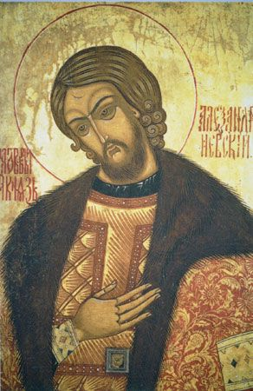
Да-да, никакого Александра Невского. Поэт воспевает рождение Красной армии – не менее легендарное, чем битвы средневекового князя. А завершается эта часть весьма актуально для 1937 года:

А немец, с ним заснятый рядом,
В гестапо где-нибудь сидит
И двадцать лет все тем же взглядом
На землю русскую глядит.

Там чередуются главы, посвященные Ледовому побоищу и победам Александра Невского, и хроника 1918 года. Симонов показывает не столько князя, сколько его воинство, победившее на Чудском озере – таково понимание истории, пришедшее в ХХ веке.

Икона Святого благоверного князя Александра Невского

И картина получилась впечатляющая. Между прочим, до фильма Сергея Эйзенштейна:

По льду летели с лязгом, с громом,
К мохнатым гривам наклоняясь;
И первым на коне огромном
В немецкий строй врубился князь.
И, отступая перед князем,
Бросая копья и щиты,
С коней валились немцы наземь,
Воздев железные персты.

А потом он переносится даже не в 1918-й, а в 1937 год. И там есть сильные строки:

Сейчас, когда за школьной партой
«Майн Кампф» зубрят ученики
И наци пальцами по картам
Россию делят на куски,
Мы им напомним по порядку -
Сначала грозный день, когда
Семь вёрст ливонцы без оглядки
Бежали прочь с Чудского льда.

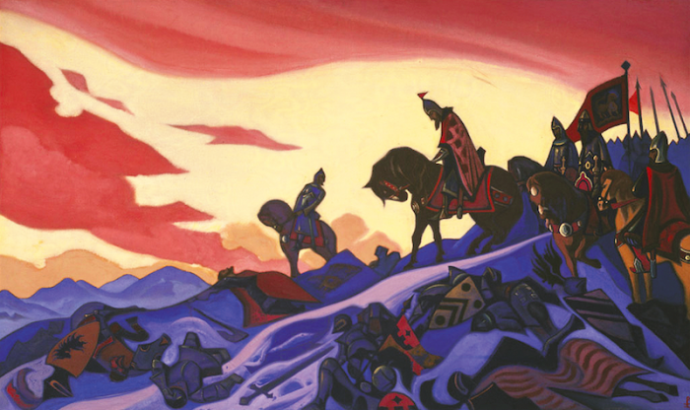
Николай Константинович Рерих «Александр Невский»

Любопытно, что и для Ивана Грозного, и для Петра Великого, и для Константина Симонова Александр Невский был неким мистическим символом суровой невской, псковской, новгородской земли – русского Копорья, которое он защищал. И даже Прибалтики.

Апология государственника

Почти одновременно появились первые за двадцать лет апологетические статьи об Александре Невском, а Пётр Павленко уже писал сценарий будущего фильма, который станет лучшим памятником князю. После фильма вспоминать о Невском стали еще чаще. Он стал образцом государственника, защитника Русской земли: «Кто с мечом к нам придёт – от меча и погибнет».

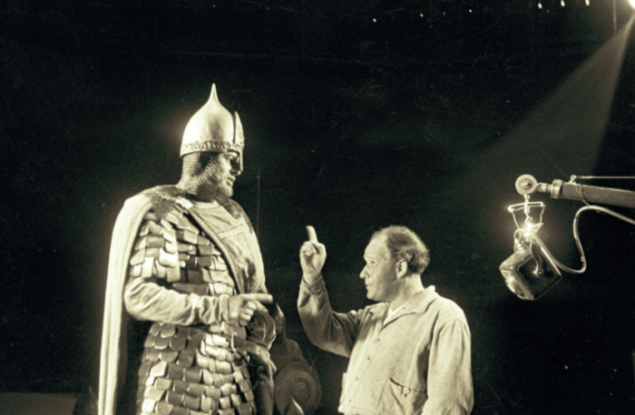

Кадр из фильма «Александр Невский» Сергея Эйзенштейна

Образцом детской патриотической поэзии считается (и вполне заслуженно) «Наша древняя столица» Натальи Кончаловской. Там речь идет не только об истории Белокаменной, вся русская летопись проходит «пред детскими очами». И история Александра Невского тоже. Кончаловская со знанием дела разъясняет суть политики князя – воина и дипломата:

Перед утром русский князь
Обходил дружины,
С русским воинством стремясь
Дух держать единый.
«Слушай! Слушай, добрый люд,
Слову князя внемли!
Хан Батый, жесток и лют,
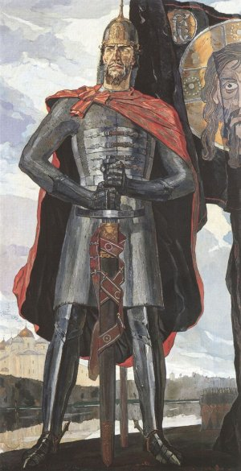
Разоряет земли.
Губит нас проклятый враг,
Грабит нас безбожно,
Но от хана как-никак
Откупиться можно.
Дань заплатим. Спору нет,
Стянем пояс туже.
Но ливонец — наш сосед,
Дело тут похуже!
Вот теперь не отбери
У ливонцев Пскова, —
Доберутся до Твери,
Суздаля, Ростова.
А захватят города
И начнут селиться,
И прости-прощай тогда,
Русская землица!

Трудно писать стихи об истории для детей более выразительно. По крайней мере, в последние годы мне частенько попадаются гораздо менее изящные новейшие образцы.
Павел Корин «Александр Невский»

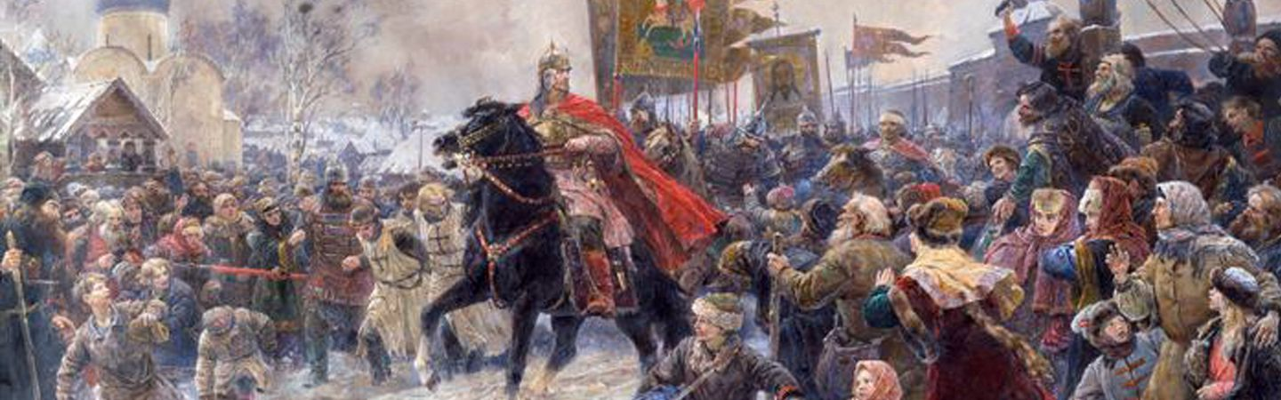

Владимир Серов «Въезд Александра Невского в Псков после Ледового побоища»

Мальчишеская книга
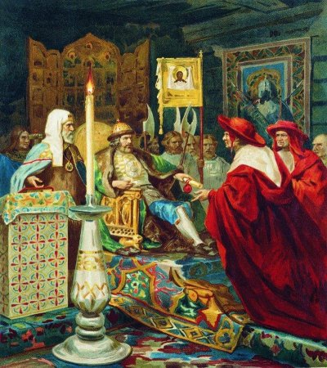
Много писали об Александре Ярославиче «для детей и юношества» и прозы, в особенности – в послевоенные годы, на волне успеха эйзенштейновского фильма. Тут можно вспомнить и «Набатное утро» Лидии Обуховой, и «Александра Невского» Сергея Мосияша. Всё это неудивительно – не только потому, что князь – один из любимых в народе героев средневековой Руси. Важно, что он, подобно своему македонскому тезке, проявил себя рано, ещё юношей. А о таких «почти сверстниках» молодому читателю узнавать всегда интересно.

Генрих Семирадский «Князь Александр Невский принимает папских легатов»

Но автором лучшей повести об Александре Невском все-таки остается Василий Ян. Хотя «Юность полководца» - быть может, не самая лучшая его книга. Но… Александр Невский с детства был его любимым героем, и книга получилась теплая, мальчишеская. Ее и в наше время переиздают нередко. Наверное, и читают.

Трудно поверить, что сегодня может появиться образ Александра Невского, равный картине Павла Корина, кинофильму Сергея Эйзенштейна, роли Николая Черкасова и фронтовым плакатам. Слишком высокие вершины взяты. Фильмы об Александре Невском, которые выходили в последние 30 лет, даже не хочется упоминать. Книги выходят, они (если говорить о художественной литературе) добросовестно написаны. Но прорыва нет. Хотя… В литературе и в искусстве всё возможно.

